Soal terkait

**TTSK - Tata Tulis Sastra Komputasi** (????? poin)

*An Interesting sequel to Sister-verse*

Ketentuan

Buatlah suatu cerita pendek yang menurut kamu dapat menjadi latar belakang Tugas Mata Kuliah Sister!

* Perhatikan ***Common Sense***
* Hindari **SARA, konten tidak pantas,** dan lain-lain yang **dilarang serta akan merugikan orang lain, kampus, nusa, bangsa, dan diri kamu sendiri.**
* *Genre* dibebaskan, tidak ada batasan karakter (diri sendiri, asisten, game, anime, drakor, vtuber, novel, movie, temen, etc).
* **Diwajibkan untuk membuat pembaca tertawa atau penulis merasa cringe ketika membacanya 🗿**

Tujuan

* Mencalonkan diri menjadi asisten divisi latar belakang,
* Melepaskan stres dan halu,
* ~~Poin jajan Seleksi Bagian B Lab Sister 2023~~

Berkas

Dokumen berisikan cerita pendek kalian, format dibebaskan sepenuhnya. ~~Mau bikin film juga boleh~~

“Aduh, gerah banget cuy hari ini!”, ujarmu terduduk di jok motor. Kamu sedang berada di perempatan kiara condong, menunggu lampu merah detik per detik seakan waktu tidak berputar. Katanya lampu merah di sini terlama se-Indonesia, yaitu selama 12 menit atau 720 detik, tapi entah mengapa bagimu terasa seperti selamanya.

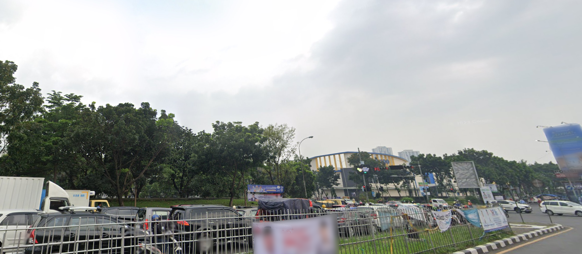

Perempatan carrefour kiara condong, kalo familiar HAHAHAHA MAMPUS LU

“Ngegame ah push rank, satu game cukup kali, eh, jangan deng, tar kalo ijo gimana. Hmmm, atau buka leptop aja ya nubes dulu di motor. Eh, jangan deng, kan aku lagi cosplay jadi ninja. HMMMMMMMMMMMMMMMMMMMMMMMMMMMMMMMMMMMMMMMMMMMMMMMMMMMMMMMMMMMMMMMMMMMMMMMMMMMMMMMMMMMMMMMMMMMM ngapain ya enaknya? …”, pikirmu mulai berlebihan kesana kemari tanpa membuahkan apapun. Ditengah pemikiran tersebut, kamu tiba – tiba merasa lelah dan pandanganmu kabur. Seiring itu kamu mulai merasa seperti melayang dan lama – kelamaan kamu pingsan.



Mampus lu black out di prapatan kircon saking panasnya, kebanyakan hirup knalpot juga, salah siapa tinggal di bandung

Saat membuka mata kamu disambut dengan pemandangan yang amat tidak wajar. Kamu tidak berada di perempatan kiara condong lagi. Kamu sedang berada di teras yang terlihat seperti taman bermain. Kamu berjalan ke mana mana tetapi tidak ada yang dapat memberi informasi apapun mengenai letak di mana kamu berada. Satu hal yang kamu sadari adalah bahwa di tempat ini dipenuhi dengan jamet. “Hmmm? Apakah aku masuk isekai?!”, ujarmu dengan bersemangat.

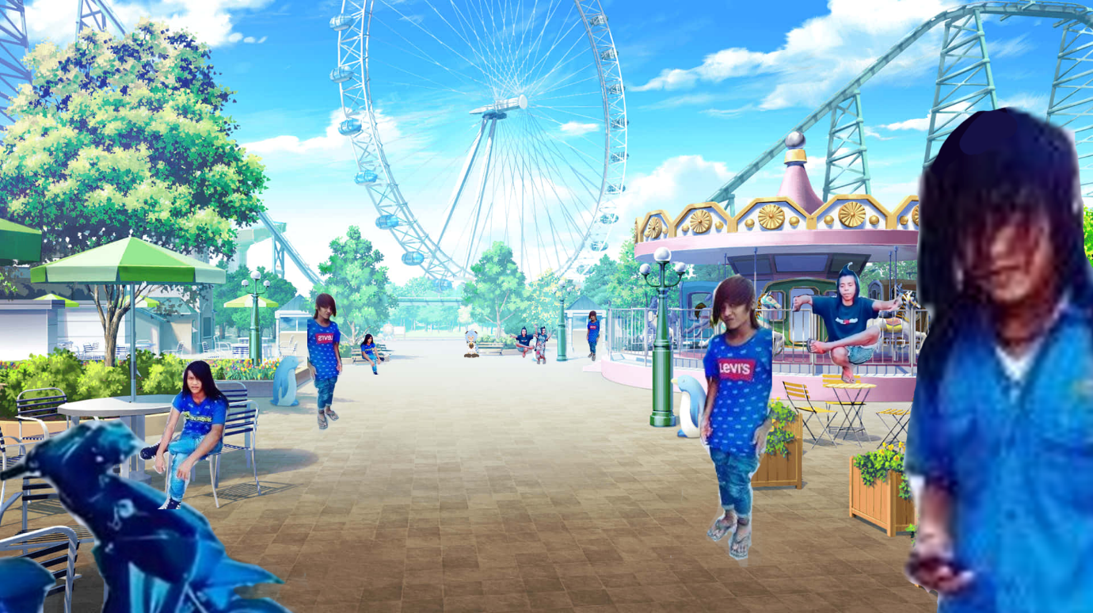

Hah di mana aku? Kenapa di sini penuh jamet?

Di tengah jamet – jamet tersebut, di kejauhan, kamu melihat sesosok wanita yang berbeda dari orang – orang sekitarnya. Ia sedang mengemis. Kamu tidak mengetahui pasti siapa dan mengapa wanita tersebut berada di tempat itu. Yang kamu tahu pasti, dia bukan jamet. Dengan keyakinan, kamu menerobos para jamet dan mulai mendekati Wanita tersebut. Semakin mendekat, suara mengemisnya semakin terdengar jelas di telingamu.

*“Dwuitnya mwas. Swibu-duawibu twidak akwan membwat anda misqween twapi dwapat bwarti untuk owang lawin. Pwis mwas UwU sumbwangannya. Ih mas jwahat gamau ngasi dwid >:( dedek marah nich, rawr~“*

Ditengah pintanya kamu membuka pembicaraan

“Kaya yang kenal”

“H-hah? Situ siapa? Sok kenal, DIH! *Minimal duitnya UwU*”

“Err, orang ilang?”

“EH IYA AKU ORANG ILANG JUGA! DARI MANA KAMU?”, nadanya berubah dengan drastik.

“. . ."

Kamu mulai menceritakan mengapa kamu berada di sini dan asal kamu berada. Begitu pula dengannya. Wanita tersebut adalah banyu. Sama sepertimu, dia adalah seseorang yang seketika hilang dari dunianya, tertidur lalu terbangun di tempat yang dia tidak ketahui. Kalian berdua mengobrol dengan cukup panjang, menceritakan hidup satu sama lain. Kalian juga mulai bertekad untuk berjuang bersama mencari jalan untuk lari dari dunia ini.

Namun ditengah obrolan kalian berdua, terdengar suatu gangguan.

“Bucin y qm?!”

“Enggak mas, ngobrol doang”, jawabmu

“AFFH IYH??????????????????????? Q JG TW LUKH TOUCH LG BCIN. LW PKR Q GX PNY MT ATW GMN H??!?!?!?!?!??!?!?!?!?!?!?!?!?! DSN TOUCH AD PRTRNNYA KL GLBH BCN!!!!!!!!!!!!!!!!!!!!!!!! Q GMW AD YG GN DSN! GL W TW!!!!!!!!!!!!! KLR KLR!!!!!!!!!!!!!! BRDKS!!!!!!!!!!!!!!!!!!!! AD YG BCN!!!!!!!!!!!!!!!!!!!!!!!!!!!!!!!!!!!!!!!!!!!!!!!!!!!!!!!!!!!!!!!!!!!!”

Kamu tidak mengerti jamet itu ngomong apa, tapi dari intonasi omongannya, kamu tahu kalau dia sedang marah.

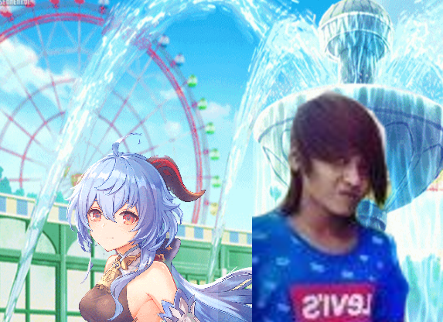

O-ow obrolanmu dengan banyu diganggu oleh jamet

“BRMBRRMBRMBPREETETETETETETETETET!!!!!!!!!!!!!!!!!!!!!!!!!!!!!!!!!!!!!!!!!!!!!”

Tiba tiba segerombolan jamet dengan motor resing mulai mengejarmu seperti balapan. Kamu lari Bersama banyu melalui jalur jalur sempit. Entah mengapa motor – motor tersebut lebih lambat dari yang kamu kira. Akan tetapi, tangan salah seorang jamet yang dipenuhi daki berhasil meraih tanganmu. Tanganmu bau daki sekarang. Kamu terus berlari Bersama banyu menghindari jamet – jamet yang masih mengejarmu

“ANJRIT BAU DAKI”, ujarmu

“H-Hwaa? A-apaa?”, banyu kebingungan sambil terengah – engah

Rombongan jamet tersebut perlahan – lahan menjadi dekat. Suara knalpot racing yang berisik mulai membuat telingamu berdenging. Bau daki yang menumpuk di setiap bagian kulit mereka saat ini sudah seperti di ujung hidungmu. Lalu kemudian lengan salah seorang jamet hendak menggenggam banyu. Mengetahui bahwa apapun yang disentuhnya menjadi bau daki, kamu melindungi banyu dengan segenap tubuhmu.

“AWAS BANYU NANTI KAMU BAU DAKI!”

“….!!!!”

Dengan mengorbankan diri supaya banyu tidak bau daki, para jamet berhasil menangkapmu. Kamu tidak tahu apa yang akan mereka lakukan padamu. Dikerumunan jamet, satu orang muncul untuk mengambilmu. Ia adalah jamet yang pertama kali membawa gerombolan itu.

“Hmmmm km y”

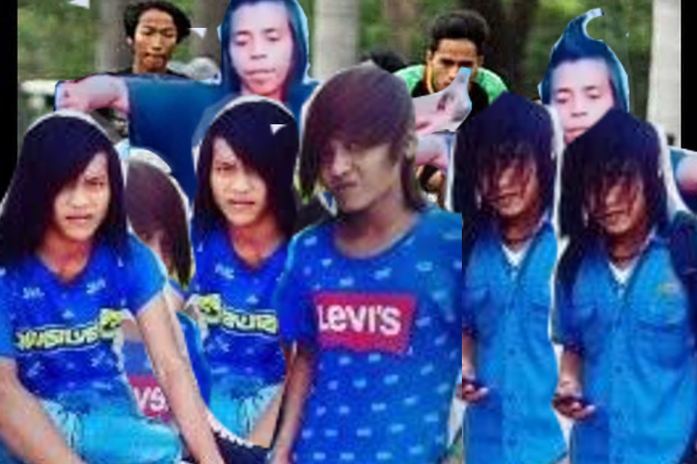

Kamu ditangkap oleh gerombolan jamet

“Krn km bcn”

“Km hrs dhkm”

“Uh….. Ngomong apa dia?”, tanyamu, sedikit gemetar.

“Katanya karena kamu bucin, kamu harus dihukum”, jawab jamet ahli translasi bahasa jamet ke bahasa manusia biasa.

“HAH? HUKUMAN!? HUKUMAN APAAN!?”

Kamu terkejut bahwa menjadi bucin adalah hal yang tidak diperbolehkan di dunia ini. Setelah seruanmu, mereka nampak berdiskusi satu sama lain dengan cukup serius. Kamu tidak mengerti apa yang mereka bicarakan. Akan tetapi, kamu menyimpulkan bahwa mereka Tengah membicarakan apa hukuman yang cocok untuk diberikan kepadamu. Pemikiran akan hukuman seperti mendengarkan knalpot racing, ikut balapan, atau hukuman yang berhubungan dengan daki mereka tidak luput dari otakmu. Harapannya jangan sampai hukuman hukuman itu diturunkan kepadamu. Terpikirkan untuk menyogok mereka dengan uang, tetapi uang di bandung berbeda dengan uang yang mereka gunakan di sini.

“Okeh, Qitah dah sepakat hukumannya”, jawab jamet ahli translasi

“….apa hukumannya?”

“Hukumannya……………………………………..”

~~NGERJAIN PRAKTIKUM ORKOM~~

Jeng jeng

-- Bersambung --

Cape gw nulisnya

Apalagi ngedit foto jametnya

Bjir karena gw bikinnya dah mepet, segitu dulu kali yak bersambung dah ntar. Intinya ini plot poin yang gw udah kepikiran

Ide plot ala greentext 4chan:

* Be me
* Suatu hari lagi nunggu kemacetan di prapatan carefour kiaracondong
* Lampu merah lama banget ~~bangke~~
* Sekejap nutup mata
* Bangun bangun isekai ke dunia badut
* Banyak jamet di dunia isekai
* Ketemu waifu sebagai pengemis
* Ternyata dia ter-isekai juga dari dunianya
* Dikejar jamet karena dikira bucin
* Ketangkep sama jamet karena ngelolosin waifu kita
* Diculik jamet
* Dikasih hukuman, disuruh suruh lah pokoknya

<NOTE: di sini diselipin buat part 1 tugas, misal disuruh ngerjain prak orkom 1>

* Udah pasrah disiksa jamet
* Diselametin waifu (yang awal)
* Lari lagi dari jamet
* Sekarang diselametin sama mas/mba gojek (siapapun karakternya)
* Dibawa ke rumahnya mas/mba gojek naik odong-odong
* Di dunia badut gojek nyediain transportnya make odong-odong kebetulan
* Dia nyeritain lore dunia badut ada sipaling tahu
* Sipaling tahu ini sebuah legenda sang peramal (ini juga siapapun), tapi cuman legenda
* Katanya yang tau cara buat kabur cuman sang peramal
* Nyari sang peramal dari klu legenda tersebut

<NOTE: di sini diselipin buat part 2 tugas, misal nyarinya ngerjain prak orkom 2>

* Sang peramal ketemu, dia kasir mekdi
* Bertiga naik odong-odong lagi ke mekdi
* Ditengah jalan ketemu lagi sama jamet yang ngedate sama kita
* Lari lagi bertiga
* Deket portal ke mekdi
* Mas/mba gojeknya berkorban ketangkep jamet
* Didepan mata mas/mba gojek transformasi jadi jamet, odong odongnya jadi beat thailook
* Di dunia badut jamet mirip zombi, pas date awal kita hoki ga transformasi jadi jamet
* Begitu udah masuk mekdi, jamet – jamet gamau masuk soalnya dijagain satpam
* Ketemu deh sama kasir sang peramal
* Si peramal ngasih tau cara balik ke dunia masing masing

<NOTE: di sini diselipin buat part 3 tugas, misal cara baliknya ngerjain prak orkom bagian 3>

* Okeh dah beres nih ada portal balik
* Reveal ternyata si peramal itu grimace dari dunia mekdi yang ke isekai juga
* Dia nutup portalnya
* Top 10 anime betrayal
* Dia bilang kalo mekdi ga laku di dunia badut
* Badut badut di sana makannya lebih suka jatinangor house
* Dia pengen make portal itu buat nyulik orang ke dunia badut, bukan ngeluarin
* Kita & waifu vs grimace
* Karena berisik akhirnya distop sama satpam
* Grimacenya dipecat terus diusir dari mekdi
* Kita ngebuka portal lagi
* Bakalan berpisah sama waifu ☹
* Waifu suruh masuk duluan biar aman
* Oke sekarang kita masuk
* Kerasa bangun tidur
* Balik lagi di prapatan kiara condong
* -masih lampu merah